310 195 30

CONSTANCIA DE EJECUTORIA

La Liquidación Oficial de Aforo – Sanción por no Declarar No. 2025003404 de fecha 16 de Diciembre de 2025, fue notificada por correo certificado el 20 de Febrero de 2025, en acatamiento a lo dispuesto en el artículo 342 del Estatuto de Rentas del Departamento de Casanare.

Que desde la fecha de 21 de Abril de 2025, se encuentra debidamente ejecutoriado.

Para constancia de lo anterior se firma hoy ___ de _____________ del _______, en Yopal, Casanare.

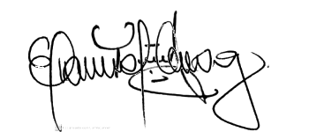
Firmado electrónicamente el 2025-12-16 16:39:54
MARIA ANGELICA PERALTA
Asesor Grado 01
Competencia Funcional de Liquidación Oficial
Resolución 002 de enero 07 de 2015

Firmado electrónicamente el 2025-12-16 16:35:58
Proyectó: ROCIO TOVAR

